经济管理学院2019学年春季学期
《办公自动化培训及名师导航》课程实施方案

《办公自动化培训及名师导航》（会计专业除外）分为两部分：
1. 办公自动化培训
上课形式：泛雅平台，由培训机构进行线上《商业智能数据可视化分析》项目（项目简介见下方附件）的培训课程授课，学生可以由网页或手机app进行登录学习。

2. 名师导航
上课形式：由各系主任或系内负责老师通知专家讲座（或线上公开课等）时间及具体安排。

办公自动化培训

- 《商业智能数据可视化分析》课程简介
数据庞大是互联网时代的特色之一，数据化时代就是数据产生价值的时代。企业通过对海量数据进行管理与可视化分析实现从数据驱动认知，到数据驱动决策。本次培训主要内容：
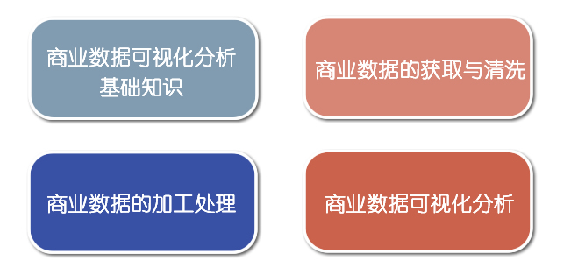
主要学习的软件包括：EXCEL、Power BI Desktop、Tableau Desktop。
- 培训方式
因受疫情影响，本学期小学期的课程培训拟采用线上与线下结合的方式进行：线上课程安排在7月，线下课程安排在线下开学后，培训完即可安排考证。视疫情情况，若无法开展线下课程，则考证待定。
- 认证与证书
《商业智能数据可视化分析》的考核鉴定由3个操作技能考核组成，操作技能考核采用实际操作方式，总成绩达60分以上者为合格，获得由上海市浦东新区人力资源和社会保障局颁发的《上海市浦东新区职业技能培训证书》。
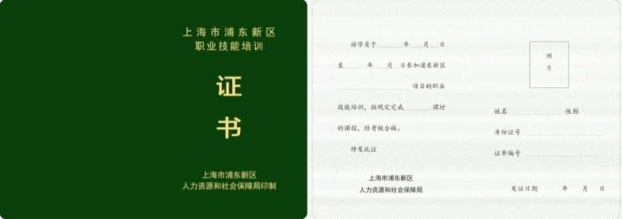

- 具体培训方案
线上授课安排32课时。采用泛雅网络教学平台进行教学，由任课教师在平台建立课程和班级，学生可以由网页或手机app进行登录学习。
线下授课待定。需要在校内符合本课程上课环境的机房上课，采用边讲边练、理论结合实训的方式，使学生更好得掌握课程内容，达到学以致用的目的。
授课安排如下（课表）：
2020年海洋经管《商业智能数据可视化分析》课表
上课时间 | 周一 | 周二 | 周三 | 周四 | 周五 | 周六 | 周日
 | 6月29日 | 6月30日 | 7月1日 | 7月2日 | 7月3日 | 7月4日 | 7月5日
8:30-11:30 | 金融1班2班（99） | 金融1班2班（99） | 金融1班2班（99） | 金融1班2班（99） | 金融1班2班（99）
 | 国贸1班2班（96） | 国贸1班2班（96） | 国贸1班2班（96） | 国贸1班2班（96） | 国贸1班2班（96）
 |  |  |  |  | 食经1班2班（80）
13:00-16:00 | 经管1（38）+市场1（37） | 经管1（38）+市场1（37） | 经管1（38）+市场1（37） | 经管1（38）+市场1（37） | 经管1（38）+市场1（37）
 | 物管1班2班（79） | 物管1班2班（79） | 物管1班2班（79） | 物管1班2班（79） | 物管1班2班（79）
 |  |  |  |  | 食经1班2班（80）
上课时间 | 周一 | 周二 | 周三 | 周四 | 周五 | 周六 | 周日
 | 7月6日 | 7月7日 | 7月8日 | 7月9日 | 7月10日 | 7月11日 | 7月12日
8:30-11:30 | 金融1班2班（99） | 金融1班2班（99） | 金融1班2班（99）
 | 国贸1班2班（96） | 国贸1班2班（96） | 国贸1班2班（96）
 | 食经1班2班（80） | 食经1班2班（80） | 食经1班2班（80）
13:00-16:00 | 经管1（38）+市场1（37） | 经管1（38）+市场1（37） | 经管1（38）+市场1（37）
 | 食经1班2班（80） | 食经1班2班（80） | 食经1班2班（80）
线上分班：金融1班2班（99）、国贸1班2班（96）、经管1（38）+市场1（37）、物管1班2班（79）、食经1班2班（80）
授课教师：金融1班2班：卢鹏、国贸1班2班：郑小罗、经管1+市场1：卢鹏、物管1班2班：沈华、食经1班2班：谢霞冰
软件安装：课前安装将所需软件包发给同学，指导安装。
线上上课：课时：金融国贸经管市场食经32课时、物管20课时；上课时间：金融国贸经管市场食经6/29-7/8、物管6/29-7/3；使用泛雅网络教学平台&QQ群上课
线下上课：课时待定开学安排；上课时间考前；在校内机房上课
报名材料：考证报名前收取
考证时间：线下开学后根据浦东新区人社局统一安排

考证安排如下：
考证报  名时间 | 考证报名所需材料 | 考证时间 | 考证地点
线下开课前三周 | 1、身份证复印件2张（需在有效期内）  2、电子报名照  3、学籍证明（需学院盖章） | 线下课程结束后 | 校内机房
具体报名材料要求见附件1

附件1：报名材料要求
2张复印件需分别按样张1和2填写
身份证复印件样张1
身份证复印件样张2

